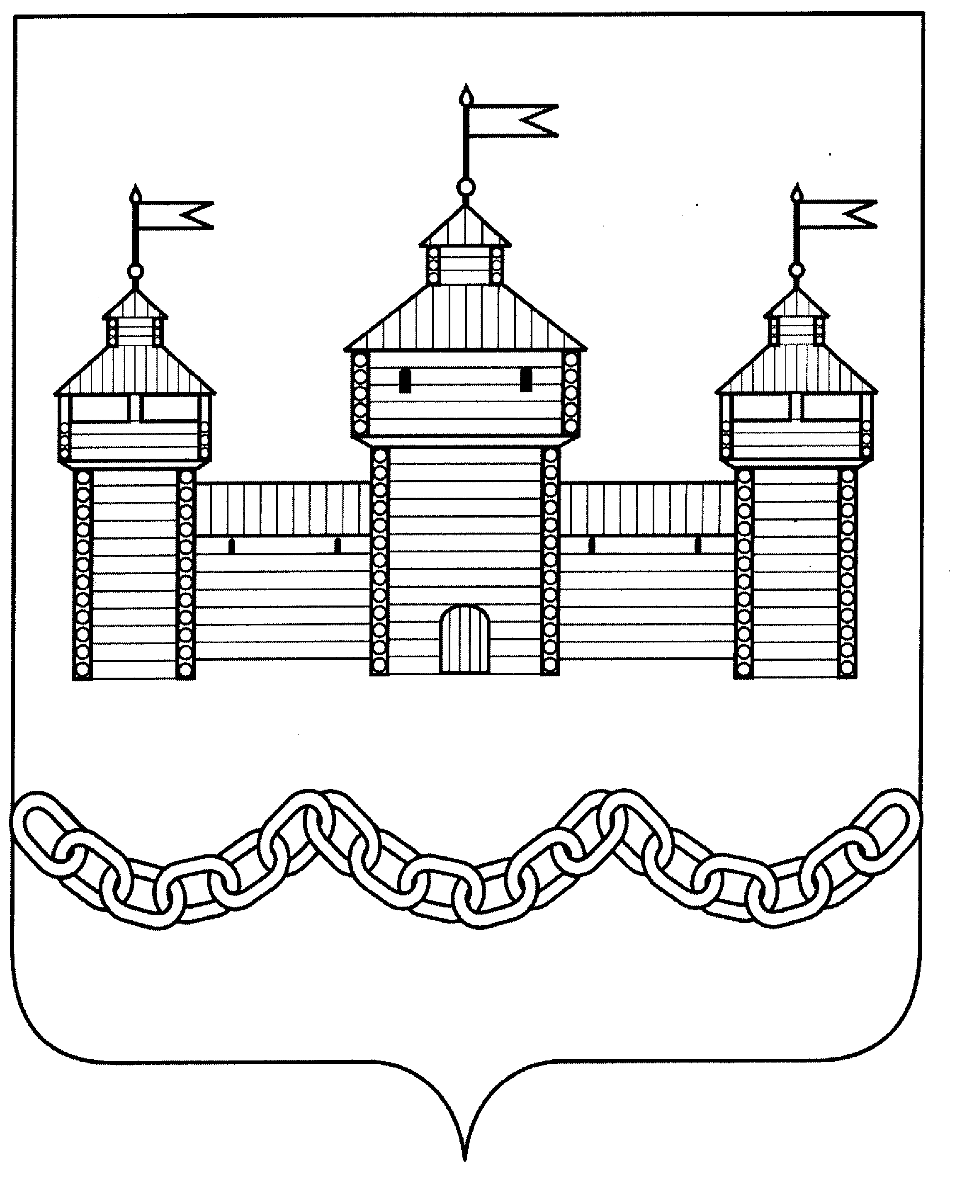
ПОСТАНОВЛЕНИЕ
администрации сельского поселения Замартыновский сельсовет
Добровского муниципального района Липецкой области

27.12.2016г. с. Замартынье № 69

О НАДЕЛЕНИИ РАБОТНИКОВ СПЕЦИАЛЬНЫМИ ПОЛНОМОЧИЯМИ ПО СОСТАВЛЕНИЮ ПРОТОКОЛОВ ОБ АДМИНИСТРАТИВНЫХ ПРАВОНАРУШЕНИЯХ

В целях реализации Кодекса Липецкой области об административных правонарушениях на территории сельского поселения Замартыновский сельсовет администрация сельского поселения

постановляет:

1. Наделить работников специальными полномочиями по составлению протоколов об административных правонарушениях, предусмотренных статьями: 4.1., 5.1, 5.15, 5.3, 7.5, 8.5 Кодекса Липецкой области об административных правонарушениях:
- Постникову Ольгу Тихоновну - старшего специалиста первого разряда администрации сельского поселения Замартыновский сельсовет;
- Петрову Ольгу Анатольевну - инспектора по учету земли администрации сельского поселения Замартыновский сельсовет.
2. Контроль за исполнением настоящего постановления возложить на главу сельского поселения Замартыновский сельсовет Мерзлякова А.С.

Глава сельского поселения
Замартыновский сельсовет А.С.Мерзляков

